2万吨种子成套加工生产线一期建设项目竣工环境保护验收监测报告表

建设单位：临泽绿源种业有限责任公司
编制单位：甘肃蓝碧青环保科技有限公司

二〇一九年二月

建设单位法人代表： （签字）
编制单位法人代表： （签字）
项目负责人：
报告编写人：

编制单位：甘肃蓝碧青环保科技有限公司（盖章）
电话：13321369733
传真：
邮编：734000
地址：甘肃省张掖市甘州区北水桥街
地址：

建设单位：临泽绿源种业有限责任公司（盖章）
电话：18693943435
传真：
邮编：734200
地址：甘肃临泽循环经济产业园区

表 1 项目总体情况
建设单位 | 临泽绿源种业有限责任公司（原临泽县富源化工有限公司）
法人代表 | 贾天荣 |  |  | 联系人 |  |  |  |  |  |  |  | 宋工
通信地址 | 甘肃临泽循环经济产业园区
联系电话 | 18693943435 |  | 传真 |  |  | / |  |  |  | 邮编 |  |  |  | 734200
建设地点 | 甘肃临泽循环经济产业园区
项目性质 | √新建（补做） 改扩建 技改 |  |  |  |  |  |  | 行业  类别 |  |  | A0519其他农业服务
环境影响报告表名称 | 2万吨种子成套加工生产线一期建设项目环境影响报告表
环境影响评价单位 | 甘肃经纬环境工程技术有限公司
环境影响评价审批部门 | 临泽县环境保护局 |  |  |  | 文号 |  | 临环发【2015】16号 |  |  |  |  |  | 时间 |  | 2015.1.12
环境保护设施监测单位 | 甘肃陇之星环保科技有限公司
投资总概算（万元） | 1600 | 其中：环境保护投资（万）元 |  |  |  |  | 133.3 |  | 占总投资比例（%） |  |  |  |  |  |  | 8.33
实际总投资（万元） | 1600 | 其中：环境保护投资（万）元 |  |  |  |  | 114 |  | 占总投资比例（%） |  |  |  |  |  |  | 7.1
总占地面积（平方米） | 81528.1 | 建设项目开工日期 |  |  |  |  |  |  | 2011年4月
实际生产能力 | / | 投入运行日期 |  |  |  |  |  |  | 2012年10月
项目建设过程简述 | - 项目背景  公司以农作物种子加工、分装和农副产品的销售为主要业务。该公司依托张掖市临泽县玉米种子加工与农户种植的各自优势，充分利用企业的资金、技术、信息等方面的优势，向制种农户提供服务，以玉米种子加工为载体，发展现代化玉米种子加工企业，对促进地方经济发展具有重要意义。  二、工程建设内容  本项目建设种子成套加工生产线，主要由主体工程、辅助工程、环保工程及公用工程组成。  三、环评执行情况  本项目为补做环评，2014年1月由临泽绿源种业有限责任公司委托甘肃经纬环境工程技术有限公司承担该项目环境影响评价，并编制完成了《2万吨种子成套加工生产线一期建设项目环境影响报告表》，上报临泽县环保局申请审批。  四、环评批复情况  临泽县环境保护局于2015年1月12日对本项目的环境影响报告表做出批复，同意本项目建设（环评批复见附件2）。  五、项目竣工环保验收调查委托情况  本项目于2011年4月开工建设，2012年10月投入运行，2019年2月，受临泽绿源种业有限责任公司委托，甘肃蓝碧青环保科技有限公司承担了该工程的竣工环境保护验收调查工作（委托书见附件1）。根据《建设项目环境保护管理条例》和《建设项目竣工环境保护验收暂行办法》（国环规环评[2017] 4号）的有关规定，甘肃蓝碧青环保科技有限公司于2019年2月对本次竣工环境保护验收调查范围内的地面建设工程等开展了详细调查和现场踏勘工作，根据工程建设相关资料、现场踏勘等数据和结果，编制完成了《2万吨种子成套加工生产线一期建设项目竣工环境保护验收监测报告表》。  六、验收范围  （1）工作范围  验收工作启动、自查、编制监测验收方案、实施监测与检查、编制建设项目竣工环境保护验收报告。  （2）影响范围  本次验收的环境影响范围与原环境影响报告表的评价范围保持一致。

表 2 调查范围、因子、目标、重点
调查范围 | 2.1 调查范围  本次竣工环境保护验收调查范围与项目环境影响评价文件的评价范围一致，本次调查的工作范围与该工程环境影响报告表的评价范围一致。  调查范围见表 1。  表1 验收调查范围一览表  调查范围 调查范围及内容  水环境 调查废水去向、地表水防护措施。  大气环境 运行期对区域环境空气质量的影响。  声环境 加工厂场界及边界外1m范围内。  固体废弃物 项目区域内固体废物的产生单元及处理处置去向。
调查因  子  环境敏感目标 | 2.2 调查因子  环境要素 调查因子  环境空气 颗粒物、二氧化硫、氮氧化物  声环境 等效A声级  水环境 BOD₅、COD_{cr}、SS、PH、氨氮、动植物油  主体工程：生产、加工区；  公用工程：供水系统、供电、厂区绿化；  办公及生活设施：办公生活区；  环保工程：固废处理、废水处理设施、废气处置措施、噪声治理措施等；  2.3 验收监测内容  废气排放浓度监测  废水处置情况检查  厂区环境噪声监测  固体废物处置去向  环境管理监控  2.4 环境敏感点及保护目标调查  项目主要的环境保护目标及保护级别见表2。  表2 主要环境保护目标及保护级别  环境要素 保护目标名称 方位 距离 环境功能 执行标准  大气环境 声环境 北大农饲料有限公司 N 紧邻 企业 环境空气质量执行《环境空气质量标准》(GB3095-2012)二级标准；声环境质量执行《声环境质量标准》（GB3096-2008）中的3类区标准；  汇隆化工有限公司 S 紧邻 企业  2.5 调查重点  根据《建设项目竣工环境保护验收指南——污染影响类》的有关规定，以原环境影响报告表的评价重点为准，并在此基础上进行补充，确定本项目的调查重点为：  （1）核查实际工程内容及方案设计变更情况；  （2）环境敏感目标基本情况及变更情况；  （3）实际工程内容变更造成的环境影响变化情况；  （4）环境影响评价制度及其他环境保护规章制度执行情况；  （5）环境保护设计文件、环境影响评价文件及环境影响评价审批文件中提出的环境环保措施落实情况及其效果、污染物排放总量控制要求落实情况、环境风险防范与应急措施落实情况及有效性。  （6）环境质量和主要污染因子达标情况和预测情况；  （7）环境影响评价文件及环境影响评价审批文件中提出的主要环境影响；  （8）环境质量和主要污染因子达标情况；  （9）工程环境保护投资落实情况；  （10）根据调查结果提出环境保护的补救措施；

表3 验收依据及验收执行标准

验
收
依
据
1、中华人民共和国国务院第682号令《建设项目环境保护管理条例》（2017年7月16日修订）；
2、《建设项目竣工环境保护验收管理办法》（（国环规环评【2017】4号）；
3、《中华人民共和国环境保护法》（2012年修订）；
4、国家环保总局令【2001】第13号令《建设项目竣工环境保护验收管理办法》；
5、国家环保总局令【2000】第38号令《关于建设项目环境保护设施竣工验收检测管理有关问题的通知》；
6、《固定源废气检测技术规范》（HJ/T397-2007）；
7、《固定污染源检测质量保证与质量控制技术规范》（HJ/T373-2007）；
8、《声环境质量标准》（GB3096-2008）；
9、《2万吨种子成套加工生产线一期建设项目环境影响报告表》的审批意见，临环发【2015】16号。（2015.1.12）；
10、《2万吨种子成套加工生产线一期建设项目环境影响报告表》甘肃经纬环境工程技术有限公司 ，（2015.1）；
11、《建设项目竣工环境保护验收暂行办法》环保部，【2017】，4号；
12、《建设项目竣工环境保护验收技术指南-污染影响类》（2018.5.16）；

环  境  质  量  标  准 | 本次环保验收调查工作，原则上采用该工程环境影响评价时所采用的各项环境质量标准及排放标准，对已修订新颁布的环境质量标准则采用替代后的新标准进行校核。具体标准如下：  - 大气环境质量：  区域环境空气质量执行《环境空气质量标准》(GB3095-2012)二级标准。空气质量标准详见表3。  表3 环境空气污染物浓度限值（二级标准）  污染物 各项污染物的浓 限值 依据  1小时平均 日平均 年 均  SO₂ 500 ug/m³ 150 ug/m³ 60 ug/m³ 《环境空气质量标准》(GB3095-2012)中的二级浓度限值  NO_{x} 250 ug/m³ 100 ug/m³ 50 ug/m³  PM₁₀ — 150 ug/m³ 70 ug/m³  PM_{2.5} — 75 ug/m³ 35 ug/m³  TSP — 300 200 ug/m³  CO 10 mg/m³ 4 mg/m³ —  2、地表水环境质量：  水环境质量执行《地表水环境质量标准》（GB3838-2002）中Ⅲ类标准，地表水质量标准详见表4。  表4 地表水环境质量标准 单位：mg/L  项 pH（无量纲） DO COD BOD NH₃-N  标准值 6-9 ≥5 ≤20 ≤4 ≤1.0  3、声环境质量：  区域声环境质量执行《声环境质量标准》（GB3096-2008）中的3类区标准，见表5。  表5 声环境质量标准  采用标准 标准值 Leq：[dB（A）  昼间 夜间  3类 65 55  污染物排放标准：  1、废水排放  本项目运营期废水经化粪池处理达到《污水综合排放标准》（GB8978-1996）中三级标准后排入园区污水管网，详见表6；  表6 污水综合排放标准 单位：mg/L（pH值除外）
污  染  物  排  放  标  准 | 序号 项目 最高允许排放浓度  1 pH值 6～9  2 COD_{cr} 500mg/L  3 BOD₅ 300mg/L  4 悬浮物 400mg/L  5 硫化物 2.0mg/L  6 动植物油 100mg/L  7 石油类 30mg/L  - 废气排放：  （1）有组织废气  运营期热风炉有组织废气排放执行《工业炉窑大气污染物排放标准》（GB9078-1996）中表2规定的大气污染物排放限值要求，详见表7；脱粒工段、精选工段、包衣和包装工段有组织废气执行《大气污染物综合排放标准》（GB16297-1996）中二级标准限值要求，无组织废气执行《大气污染物综合排放标准》中无组织排放浓度限值，详见表8；  表7 《工业炉窑大气污染物排放标准》（GB9078-1996）  污染物 浓度限值  颗粒物 350mg/m³  二氧化硫 1200mg/m³  氮氧化物 --  表8《大气污染物综合排放标准》（GB16297-1996）  污染物 有组织排放 无组织排放监控浓度限值  排气筒高度(m) 浓度限值(mg/m³) 排放速率（kg/h） 监控点 浓度 (mg/m³)  颗粒物 15 120 3.5 边界大气污染物浓度限值 1.0  3、噪声排放：  营运期噪声执行《工业企业厂界环境噪声排放标准》（GB12348-2008）3类区标准限值，详见表9。  表9 工业企业厂界环境噪声排放标准单位：dB(A)  采用标准 标准值 Leq：[dB（A）]  昼间 夜间  3类 65 55  总量控制：  总量控制指标要求如下：SO₂：5.7t/a、NO₂：4.04t/a

表4 工程建设概况及工艺流程
1、建设项目概况
1.1 项目建设概况
项目名称：2万吨种子成套加工生产线一期建设项目
建设单位：临泽绿源种业有限责任公司
投资总额：1600万
建设地点：甘肃临泽循环经济产业园区，具体坐标为：N：39°7′14.07″，E：100°11′13.16 ″。具体位置见附图1。
周边关系：本建设项目北侧为大北农饲料有限公司，南侧为汇隆化工公司，西侧为园区道路，东侧为荒滩。
1.2 项目建设内容
本项目建设种子加工生产线，主要由主体工程、辅助工程、环保工程和公用工程组成，实际建设情况见表10。
表10 建设项目工程组成一览表
项目名称 | 单项工程名称 | 环评审批工程内容及规模 | 实际建设情况 | 是否与环评一致
主体工程 | 籽粒烘干线 | 混凝土硬化，占地面积为1800 m²。 | 混凝土硬化，占地面积为1800 m²。 | 是
 | 果穗烘干线 | 混凝土硬化，占地面积为1800 m²。 | 实际调查过程中，厂区硬化空地面积较大，果穗通过自然晾晒来降低含水率，因此没有建设果穗烘干线 | 否
 | 籽粒加工车间 | 彩钢结构，占地面积为1800 m²。 | 彩钢结构，占地面积为1800 m²。 | 是
辅助工程 | 籽粒生产线热风炉房 | 砖混结构、占地面积为150 m²。 | 砖混结构、占地面积为150m²。 | 是
 | 果穗生产线热风炉房 | 砖混结构、占地面积为150 m²。 | 实际调查过程中，没有建设果穗生产线热风炉 | 否
 | 库房 | 砖混结构、占地面积为330 m²。 | 砖混结构、占地面积为330m²。 | 是
 | 晾晒场 | 砖混结构、占地面积为20000m²。 | 砖混结构、占地面积为20000m²。 | 是
 | 地磅 | 砖混结构、占地面积为150 m²。 | 砖混结构、占地面积为150m²。 | 是
公用工程 | 办公生活区 | 砖混结构、占地面积为2000 m²。 | 砖混结构、占地面积为2000m²。 | 是
 | 门房 | 砖混结构、占地面积为51.6 m²。 | 砖混结构、占地面积为51.6 m²。 | 是

 | 烘干线除尘设施占地 | 混凝土结构、占地面积为150 m²。（未建成） | 实际调查过程中，已建成 | 否
 | 绿化 | 5000m²（未建成） | 绿化5000m² | 否
3、厂区总平面布置
生产区分为生产加工和晾晒场，生产加工区位于厂区东侧，由北至南依次为籽粒烘干线和籽粒加工车间，热风炉房位于籽粒烘干线东侧，晾晒场位于厂区南侧；生活区位于厂区的北侧，生活办公区前设置为绿化带，本项目厂区平面布置详见附图3。
4、主要生产设备
主要生产设备见表11。
表11 建设项目主要生产设备一览表
序号 | 设备名称 | 型号 | 规格 | 数量 | 实际情况
1 | 果穗进料斗及支架、护栏 | X3000锥斗 |  | 1 | 实际验收过程中，没有此设备
2 | 电磁振动给料机 | G74 |  | 2 | 实际验收过程中，没有此设备
3 | 选穗车间进料刮板皮带机 | 宽1200 | 18m | 1 | 实际验收过程中，没有此设备
4 | 带机地坑遮雨棚、护栏 |  |  | 1 | 实际验收过程中，没有此设备
5 | 湿果穗分料三通阀 | 600*600 |  | 1 | 实际验收过程中，没有此设备
6 | 进穗皮带机 | 750 | 4.8m | 1 | 实际验收过程中，没有此设备
7 | 上穗刮板皮带机 | 宽1200 | 11.5m | 1 | 实际验收过程中，没有此设备
8 | 选穗皮带机 | 1000 | 12.1m | 4 | 实际验收过程中，没有此设备
9 | 选穗皮带机支架 | 610 |  | 4 | 实际验收过程中，没有此设备
10 | 杂穗集运出屋皮带机 | 610 | 26.6m | 1 | 实际验收过程中，没有此设备
11 | 杂穗上卡车倾斜皮带机 | 750 | 15m | 1 | 实际验收过程中，没有此设备
12 | 好穗集运出屋皮带机 | 750 | 25.8m | 1 | 实际验收过程中，没有此设备
13 | 好穗转运皮带机 |  | 48.2m | 1 | 实际验收过程中，没有此设备
14 | 好穗转用皮带机支架 |  |  | 1 | 实际验收过程中，没有此设备
15 | 玉米粒筛 |  |  | 1 | 实际验收过程中，没有此设备
16 | 花丝清除系统 |  |  | 1 | 实际验收过程中，没有此设备
17 | 吸口及度锌管道 |  |  | 1 | 实际验收过程中，没有此设备
18 | 果穗干燥室倾斜上料输送机 | PS-750G | 50t/h-48M | 1 | 实际验收过程中，没有此设备
19 | 果穗干燥室上料转向输送机 |  | 50t/h-14.35M | 1 | 实际验收过程中，没有此设备

20 | 果穗干燥室上布料输送机 | PS-750G | 50t/h-110.85M | 1 | 实际验收过程中，没有此设备
21 | 击烧间接加热炉 | PS-750G | 960万大卡 | 1 | 实际验收过程中，没有此设备
22 | 上煤机 |  | HSM10-16 | 1 | 实际验收过程中，没有此设备
23 | 除渣机 |  | GC-05 | 1 | 实际验收过程中，没有此设备
24 | 鼓风机 |  | 4-72-12Na6C | 1 | 实际验收过程中，没有此设备
25 | 引风机 |  | Y5-48-NaLOC | 1 | 实际验收过程中，没有此设备
26 | 烟筒 |  | 15m | 1 | 实际验收过程中，没有此设备
二、卸料、脱粒、初游、湿仓部分
1 | 干果穗卸料斗 | GLT4 | 4m*4m*4m | 1 | 与环评一致
2 | 振动给料器 | ZGL-500 | 50t/h | 1 | 与环评一致
3 | 果穗卸料输送机 | PS-750GX | 50t/h-77.55M | 2 | 与环评一致
4 | 果穗卸料转向输送机 | PS-750G | 50t/h-60M | 1 | 与环评一致
5 | 脱粒机上料输送机 | PS-750G | 50t/h-26.35M | 1 | 与环评一致
6 | 脱粒初清机 | 5YTF-40 | 40t/h | 1 | 与环评一致
7 | 脱粒机平台 |  |  | 1 | 与环评一致
8 | 脱粒机出料输送机 | PS-400U | 40t/h-9M | 1 | 与环评一致
9 | 除尘系统 |  |  |  | 与环评一致
10 | 旋风除尘器 |  |  | 1 | 与环评一致
11 | 旋风除尘器闭风器 |  |  | 1 | 与环评一致
12 | 除尘风机 | 4-72N08C |  | 1 | 与环评一致
13 | 玉米芯输送机 | PS-400U | 20t/h-9M | 1 | 与环评一致
14 | 300吨湿仓上料提升机 | DT-40 | 40t/h-26M | 1 | 与环评一致
三、籽粒干燥、干仓部分
1 | 湿仓出料输送机1、2 | PS-400U | 40t/h-6M | 2 | 与环评一致
2 | 湿仓出料输送机3 | PS-400U | 40t/h-15M | 1 | 与环评一致
3 | 干燥机上料提升机 | DT-40 | 40t/h-30M | 1 | 与环评一致
4 | 干燥机上料提升机塔架 |  | 2m*2m*29m | 1 | 与环评一致
5 | 籽粒烘干机 | 5HTB-20 | 40t/h，降水幅度5% | 1 | 与环评一致
6 | 冷却风机 |  | 4-72-N06A | 1 | 与环评一致
7 | 籽粒烘干机风机 |  | 4-72-N016B | 1 | 与环评一致
8 | 机烧间接加热炉 |  | 180万大卡 | 1 | 与环评一致
9 | 上煤机 |  | HSM10-16 | 1 | 与环评一致

10 | 除渣机 |  | GC-05 | 1 | 实际情况
11 | 鼓风机 |  |  | 1 | 与环评一致
12 | 引风机 |  |  | 1 | 与环评一致
13 | 烟筒 |  |  | 1 | 与环评一致
14 | 干燥机出料输送机 |  | PS-400U | 1 | 与环评一致
15 | 300吨干仓上料提升机 |  | DT-40 | 1 | 与环评一致
16 | 300吨干仓上料提升机塔架 |  |  |  | 与环评一致
17 | 干仓上料双向输送机 |  | PS-6IOP | 1 | 与环评一致
18 | 干仓布料输送机 |  | PS-6IOP | 1 | 与环评一致
四、清选分级包衣包装部分
1 | 干仓出料输送机1、2 | PS-610P | 40t/h-54M | 1 | 与环评一致
2 | 干仓出料输送机 | PS-400U | 30t/h-9M | 1 | 与环评一致
3 | 振动给料机 |  | 15t/h | 2 | 与环评一致
4 | 1号提升机 | DT-15 | 15t/h-12M | 1 | 与环评一致
5 | 风筛清选机 | 5X515F | IOt/h | 1 | 与环评一致
6 | 清选机除尘系统 |  | 布袋除尘带收集器 | 1 | 与环评一致
7 | 1、2、3号振动输送机 | ZS-400 | 15t/h-6M | 3 | 与环评一致
8 | 2号提升机 | DT-15 | 15t/h-9M | 1 | 与环评一致
9 | 分级机 | 5XF515 | 15t/h-4级 |  | 与环评一致
10 | 分级机工作台 |  |  | 1 | 与环评一致
11 | 4号振动输送机 | ZS-400 | 15t/h-6M | 1 | 与环评一致
12 | 5号振动输送机 | ZS-400 | 15t/h-3M | 1 | 与环评一致
13 | 6号振动输送机 | ZS-400 | 15t/h-6M | 1 | 与环评一致
14 | 7号振动输送机 | ZS-400 | 15t/h-8M | 1 | 与环评一致
15 | 4、5、6、7号提升机 | DT-15 | 15t/h-16M | 2 | 与环评一致
16 | 分级仓主体 | CJ-100 | 100t | 1 | 与环评一致
17 | 1号输送机 | PS-400U | 15t/h-18M | 1 | 与环评一致
18 | 2号输送机 | PS-400U | 15t/h-12M | 1 | 与环评一致
19 | 3号输送机 | PS-400U | 15t/h-8M | 1 | 与环评一致
20 | 3号提升机 | DT-15 | 15t/h-10M | 1 | 与环评一致
21 | 比重选缓冲仓 |  |  | 1 | 与环评一致
22 | 振动给料器 |  | 15t/h | 1 | 与环评一致
23 | 比重清选机 | 5XZD1O | 10t/h | 1 | 与环评一致
24 | 比重清选机工作台 |  |  | 1 | 与环评一致
25 | 比重清选除尘系统 |  | 布袋除尘带收集器 | 1 | 与环评一致
26 | 杂舍仓 |  | 8m³ | 1 | 与环评一致
27 | 11、12号提升机 | DT-5 | 15t/h-9.5M | 1 | 与环评一致

28 | 8号振动输送机 | ZS-300 | 5t/h-9.5M | 1 | 与环评一致
29 | 振动给料器 |  | 5t/h-8M | 1 | 与环评一致
30 | 8号提升机 | DT-15 | 15t/h | 1 | 与环评一致
31 | 缓冲仓 |  | 15t/h-10M | 1 | 与环评一致
32 | 包衣机仓 |  | 8m³ | 1 | 与环评一致
33 | 种子包衣机 | 5BYD-IO | 10t/h | 1 | 与环评一致
34 | 包衣后干燥机 |  | 10t/h | 1 | 与环评一致
35 | 包衣机除尘系统 |  | 布袋除尘带收集器 | 1 | 与环评一致
36 | 4号输送机（双向） | PS-400u | 10t/h-10M | 1 | 与环评一致
37 | 成膜仓 |  | 16m³ | 2 | 与环评一致
38 | 成膜仓出料振动给料器 |  |  | 4 | 与环评一致
5、原辅材料消耗
本项目原辅材料种类、消耗量及其性质详见表12所示。
表12 原辅材料消耗
序号 | 原、辅材料名称 | 单位 | 单位产品消耗指标 | 年需求量 | 来源 | 实际情况
1 | 玉米鲜果穗 | t/t | 2.23 | 44600 | 当地购买 | 实际调查过程中，年需求量为10000吨
2 | 种衣剂 | t/t | 0.0125 | 5 | 江苏 | 与环评一致
3 | 种衣剂包装桶 | Kg/个 | 20 | 250 | / | 与环评一致
4 | 小包装袋 | 万个/t | 0.04 | 358 | / | 与环评一致
5 | 大包装袋 | 万个/t | 0.002 | 18 | / | 与环评一致
6、资源能源消耗
本拟建项目的资源消耗主要是水、电等，具体消耗情况详见表13所示。
表13 建设项目资源能源消耗情况
序号 | 名称 | 单位 | 数量 | 来源 | 实际情况
1 | 水 | m³/a | 627.7 | 厂区机井 | 实际调查过程中，用水由城市管网供给
2 | 电 | KW·h/a | 1240000 | 临泽县电力 | 与环评一致
 | 煤 | t/t | 1368 | 新疆哈密 | 实际调查过程中，用煤由当地煤场供给
- 工作制度及劳动定员
本项目年生产天数60天，每天一班，每班8小时制，劳动定员28人。
8、公用工程及辅助工程
项目用水主要为生活用水、绿化用水，本项目全年用水量约517.2m³，年排水量约为53.76m³。本项目设备不清洗，因此不产生设备清洗废水。本项目劳动定员为28人
人，根据《甘肃省行业用水定额（修订本）》甘州区生活用水量按照40L/人.d计算，则生活用水量为67.2m³/a，生活污水按照用水量的80%计算，产生的生活污水量为53.76m³/a，生活废水经化粪池处理后进入园区污水管网。
本项目绿化面积为5000m²，绿化用水量按1.5L/m².次计，则年绿化用水量为450m³。
用水量及水平衡图分别见表14及图1。
表14 项目用水平衡表 单位：m³/a
项目 | 总用水量 | 新鲜水量 | 损耗量 | 废水排放量 | 废水去向
生活用水 | 67.2 | 67.2 | 13.44 | 53.76 | 经化粪池处理后进入园区污水管网
绿化用水 | 450 | 450 | 450 | 0 | /
合计 | 517.2 | 517.2 | 463.44 | 53.76 | /
67.2
生活用水
园区污水管网
53.76

13.44
损耗量13.44
新鲜水517.2
损耗量450

450
绿化用水

附图1 项目水平衡图
2）用电
本项目年用电124万KW·h，由临泽县电力供给，满足本项目的需要。
3）供暖
本项目冬季不生产，无需采暖。
9、实际工程量及工程建设变化情况，说明工程变化原因
通过现场踏勘、走访当地环保部门，验收调查认为项目实际建设过程中，存在以下变更：
原辅材料：实际调查过程中，玉米鲜果穗实际用量10000t/a。
资源能源：实际调查过程中，本项目用水由城市自来水管网供给，用煤由当地煤场供给。
生产工艺：实际调查过程中，本项目果穗不进行烘干，自然晾晒至含水率低于13%时，进行脱粒。
建设内容：实际调查过程中，因厂区硬化空地面积较大，果穗采用自然晾晒来降低含水率，因此没有建设果穗烘干线及果穗烘干线热风炉。
其他工程内容与环评报告基本一致。
10、生产工艺流程（附流程图）
扬尘
固体废物
废气、噪声、固体废物

脱粒预清
自然晾晒
人工捡穗
新鲜果穗
废气、固废

入库
计量包装
种子包衣
籽粒精选、分级

种衣剂
废气、固废
废气、噪声、固体废物

图2 轻质隔墙板生产工艺流程及产污节点
（1）卸料、拣穗工段：玉米果穗从繁育基地运至加工厂，利用专业接卸料设备将果穗卸入进料斗，经料斗排料口处专用设置计量后，使果穗经刮板输送机送至洗穗车间，经拣穗台进行人工选穗。剔除不合格的果穗可作为原料。
（2）自然晾晒：自然晾晒至含水率低于13%时，进行脱粒。
（3）脱粒清选分级工段：干果穗送到脱粒清选分级车间进行揉搓脱粒，脱粒后的玉米粒经由笼式结构的缝隙中落下，玉米芯从笼式结构末端的专设排出口排出，落下的玉米粒中混杂有碎玉米芯和碎的玉米粒，经由机器预清部分的多层筛选，由不同出口排出机器。预清后玉米籽粒由提升机提升至钢板仓暂存，根据需要输送到精选车间进行加工。
（4）仓储工段：该工段主要是脱粒清选后籽粒储藏和暂存。
（5）精选工段：种子精选加工主要由分筛清选机、圆筒分级机主要通过、比重选组成。风筛清选机主要去除轻杂、大杂和小杂。圆筒分级机主要通过不同孔径对种子进行分级，可提高种子质量，有利于实现机械化播种和精量播种。
比重选主要去除和种子外形一致、密度不同的杂质，进一步提升种子净度。
精选加工过程为：暂存种子籽粒经分筛式清选机清选后，由圆筒分筛机进行分级，分级后的籽粒经提升机输送至钢板仓和比重选，比重选精选后进入包衣机。
（6）包衣包装工段
种子首先进入包衣机，经包衣机包衣处理后，先由提升机运输至包衣成膜仓暂存，待种衣剂干燥后以后由成膜仓放出，经皮带机运输至全自动包装秤处包装，码垛，喷码。种子包装好后入库房保存，完成整个加工过程。因种衣剂含有微毒性，包衣包装工段各设备均设置布袋除尘设备予以除尘，用以改善工作环境。

表5 主要污染源、污染物处理和排放及环保措施情况落实调查
- 废气排放与防治措施
实际验收过程中，本项目营运期产生的废气主要是烘干设备热风炉燃煤废气，种子加工过程中产生的粉尘、堆煤场扬尘及种衣剂挥发产生的废气等。
（1）烘干设备热风炉燃煤废气
实际验收过程中，项目热风炉烟气先经多管陶瓷旋风除尘器除尘后，在进入单碱法脱硫塔脱硫，处理后烟气经15m高的排气筒排入大气。
（2）种子加工过程中产生的粉尘
实际验收过程中，本项目在脱粒、精选及包衣和包装工段采用一台布袋除尘器除尘。
（3）种衣剂挥发
实际验收过程中，加工车间内设置有排气扇，排气口安装了活性炭吸附装置。
（4）堆煤场扬尘
实际验收过程中，煤放置在全封闭热风炉房（预留）。
（5）食堂油烟
实际验收过程中，不提供食宿。
项目废气来源及环保设施一览表见表15。
表15 废气来源及环保设施一览表
序号 | 污染源 | 主要污  染物 | 排放规律 | 处理设施及排放去向
 |  |  |  | 环评要求 | 实际建设
1 | 烘干设备热风炉燃煤废气 | 粉尘 | 间断 | 项目热风炉烟气先经多管陶瓷旋风除尘器除尘后，在进入单碱法脱硫塔脱硫，处理后烟气经15m高的排气筒排入大气。 | 与环评一致
2 | 种子加工过程中产生的粉尘 | 粉尘 | 间断 | 种子在脱粒、精选工段各采用一台布袋除尘器除尘；包衣工段和包装工段产生的粉尘通过收尘装置送至布袋除尘器除尘，并在排气口安装活性炭吸附装置； | 与环评一致
3 | 食堂油烟 | 油烟 | 间断 | 安装使用油烟去除率为85%的油烟净化器，经净化后的食堂烟气从专用烟道排出。 | 实际验收过程中，不提供食宿。

（1）采砂扬尘
开采、运输、装料口等过程产生的扬尘，在作业前喷洒水降尘、砂石原料运输路线洒水降尘、装料口安装喷淋装置降尘，公司通过洒水抑尘措施，尽量减小无组织产生的扬尘对周围环境的影响。
（2）机械尾气
装载机、翻斗车运营时产生的尾气，主要污染物为CO、SO₂、NO₂等，通过机械设备的定时维修保养，使用合格燃料，文明操作，可以减少排放量。
- 堆场扬尘
砂石堆场采取分区堆放，对于细砂、特细砂堆场区，控制堆体高度，不易超过5m，采取喷水降尘、及时拉运，可减少这部分扬尘量；对于其他四个堆场区砂石料，由于经过清洗，而且颗粒较大，不易产生二次扬尘污染，无需采取措施。
- 破碎、分筛扬尘：
破碎机、分筛运行时采用湿式方法，只要维持运行中的湿法状态，粉尘产生量较少，无需采取进一步的防尘措施。
- 运输扬尘
项目运输扬尘主要是砂石原料由开采面向加工分级区运输，砂石产品运出产生的扬尘，只要控制好砂石装载量、砂石湿度、控制好运输速度、路面及时洒水，就能有效控制运输产生的扬尘对周围的环境。

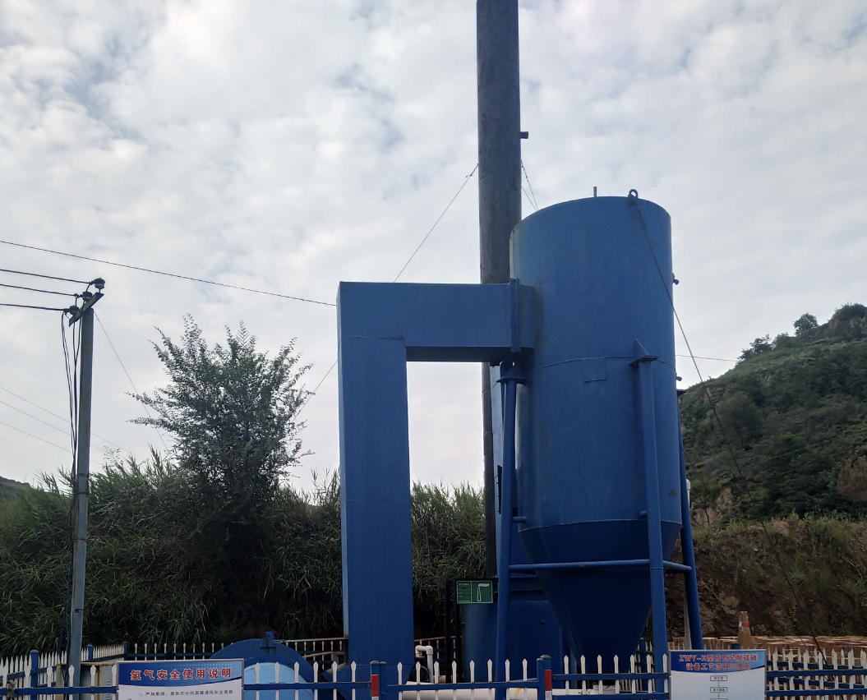 |  | 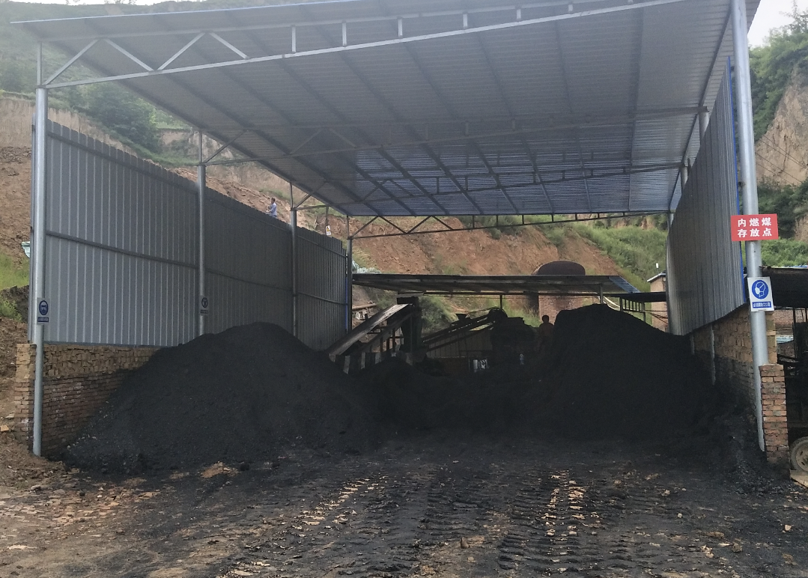
脱硫塔 |  | 煤堆场
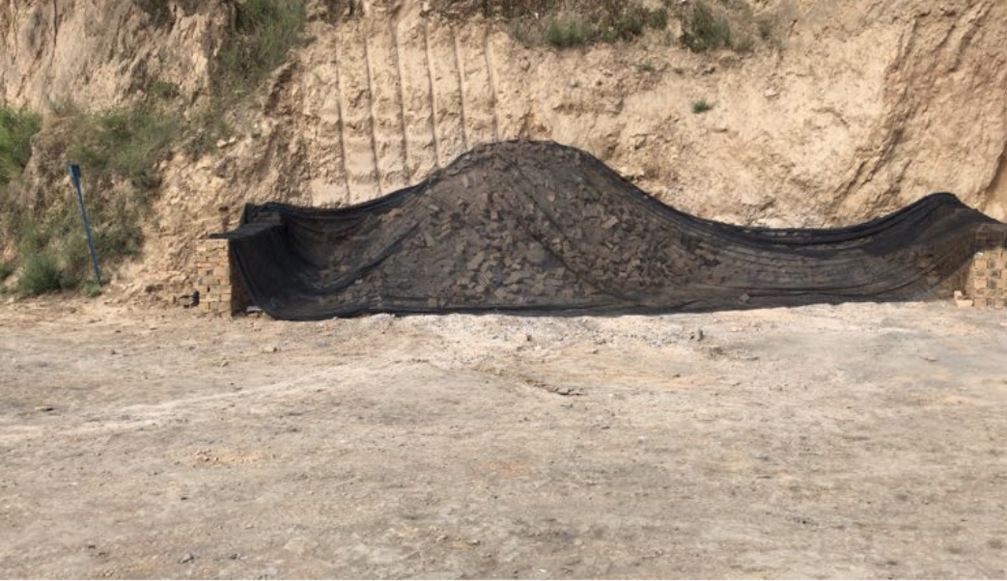 |  | 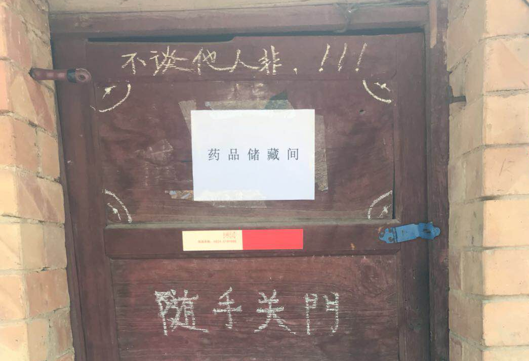
砂石料场篷布遮盖 |  | 脱硫塔药品储藏间

脱硫塔 |  | 煤堆场
砂石料场篷布遮盖 |  | 脱硫塔药品储藏间
2、废水
本项目运营期职工使用旱厕，旱厕由周围居民定期清掏，生活污水主要为洗漱废水，全部泼洒降尘。没有生产废水产生。

4 | 堆煤场扬尘 | 扬尘 | 间断 | 堆煤场设置为半封闭式煤棚，并定期向煤堆洒水，使煤堆表面的水分保持在10%左右以减少扬尘污染。 | 实际调查过程中，煤放置在全封闭热风炉房。
2、废水防治措施
实际验收过程中，本项目废水主要为生活污水。
（1）生活污水
本项目生活污水经化粪池预处理达到《污水综合排放标准》三级标准后，排放至园区污水管网。项目污水来源及环保设施一览表见表16。
表16 污水来源及环保设施一览表
序号 | 污水  种类 | 主要污染因子 | 处理措施及排放去向
 |  |  | 环评要求 | 实际建设
1 | 生活污水 | COD、BOD₅、SS、NH₃-N | 本项目生活污水经化粪池处理、食堂废水经隔油池处理后废水水质能够满足《污水综合排放标准》三级标准后，排放至园区污水管网，最终排入临泽县污水处理厂 | 实际验收过程中，厂区不提供食宿。生活污水经化粪池预处理后达到《污水综合排放标准》三级标准后，排放至园区污水管网。
3、噪声防治措施：
本项目在营运期产生的噪声主要为设备噪声，为了减小噪声对周围环境的影响，本项目采取以下降噪措施：生产车间安装隔声门窗，振动喂料器下放置减振器，在通风口安装通风消声器等。
4、固体废物防治措施
实际验收过程中，本项目运营期产生的固体废弃物主要为种子加工后的玉米芯、秕籽和碎籽、种衣剂包装桶、燃煤灰渣、除尘器收尘灰和职工生活垃圾。
（1）加工后的玉米芯
实际验收过程中，加工后的玉米芯外卖到糠醛厂作为原料。
（2）秕籽和碎籽
本项目实际验收过程中，秕籽和碎籽作为农饲料外卖；
（3）种衣剂包装桶
实际验收过程中，最终由种衣剂生产厂家回收利用；
（4）燃煤灰渣

2、废水防治措施
本项目废水主要为生产废水和生活废水，本项目建设了三级沉淀池，每个沉淀池容积10m³，沉淀池采用防渗处理，三次沉淀处理后，上清液返回蓄水池，全部回用，对黑河地表水的影响较小。生活用水由于产生量较少，主要是洗漱用水，生活、办公区使用旱厕，生活用水由于成分简单，产生量较少，直接泼洒路面降尘处理，因此，生活污水经泼洒降尘后对黑河地表水的影响较小。
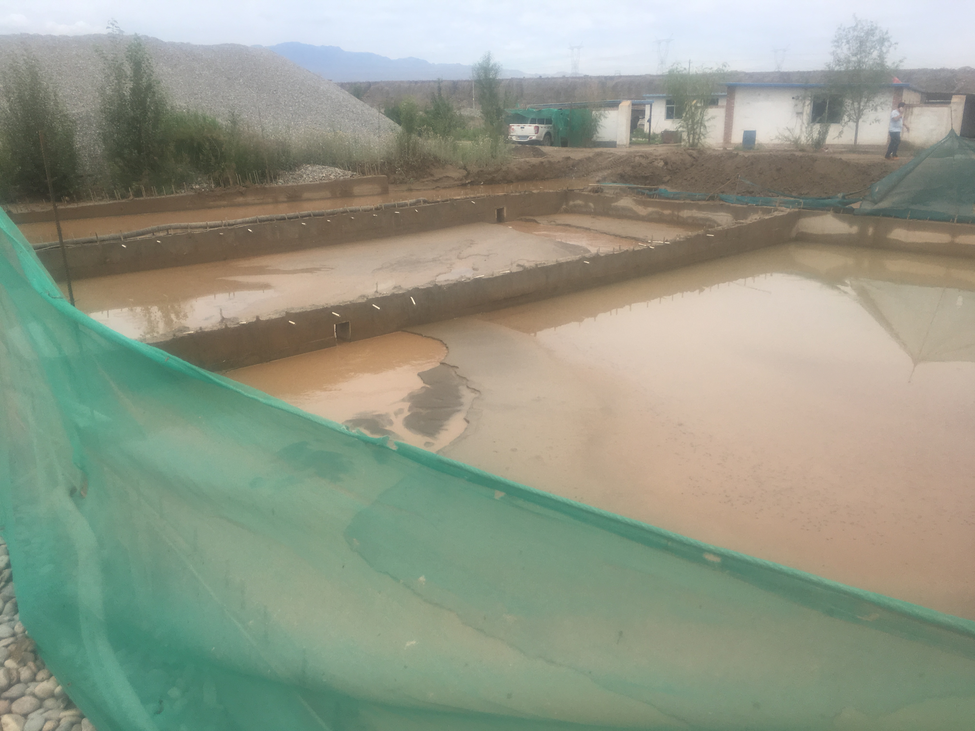 |  | 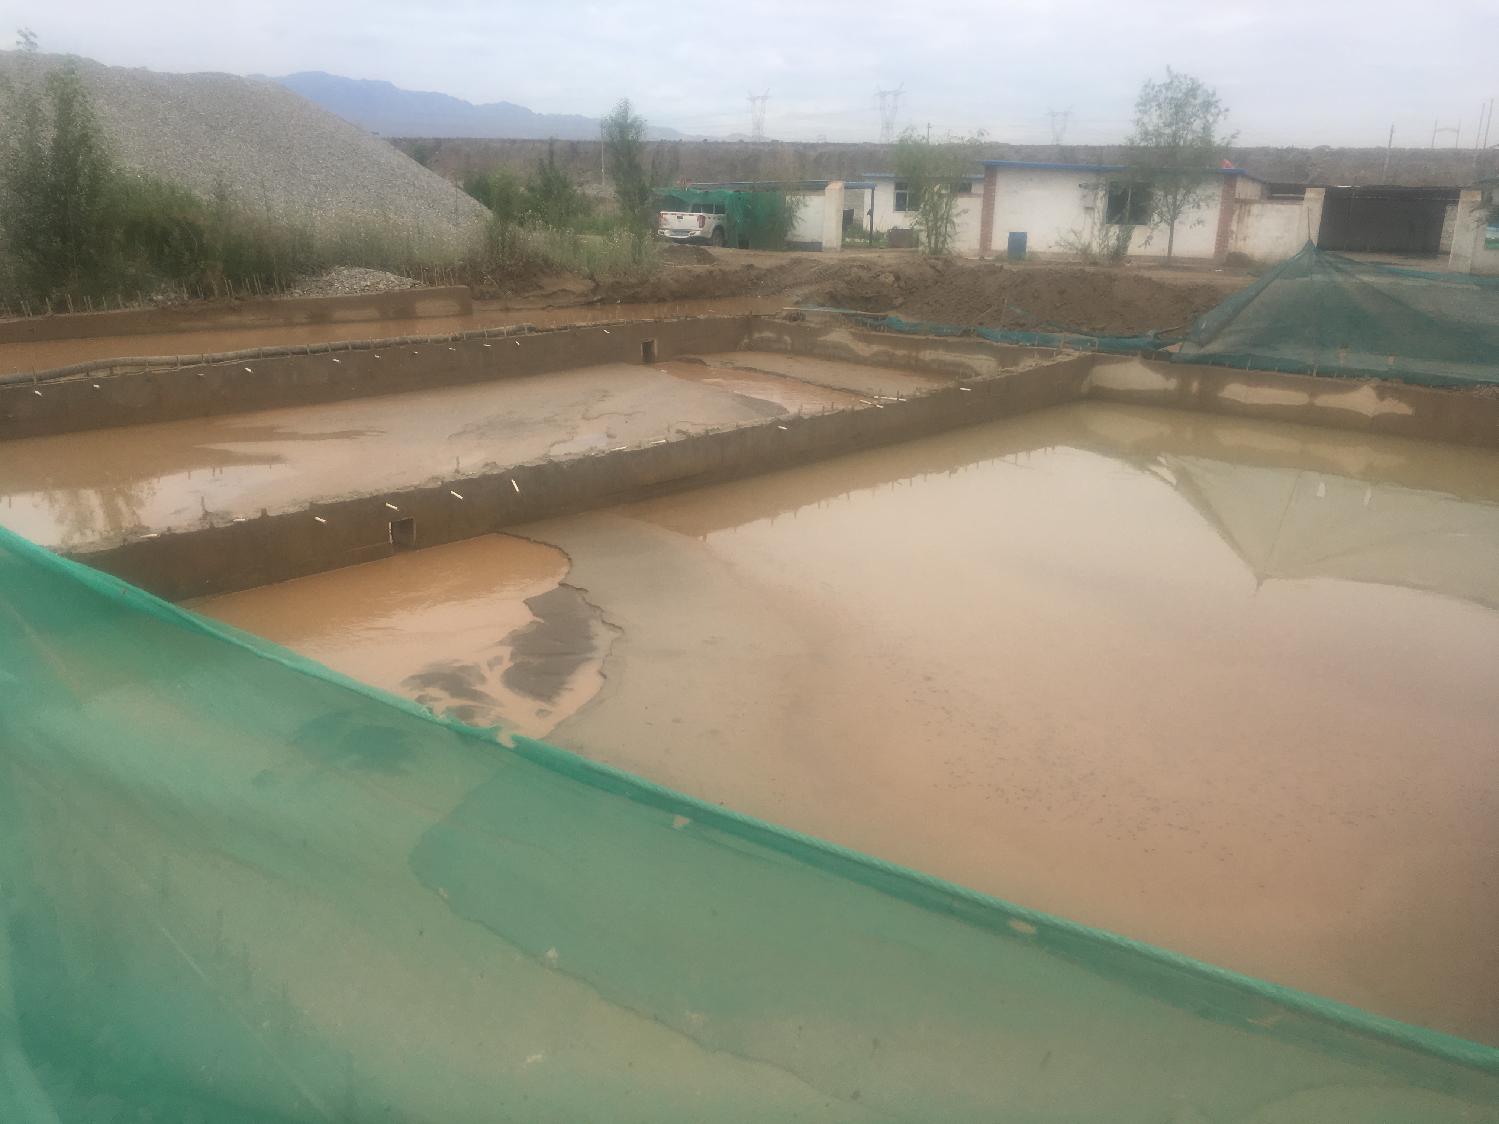
三级沉淀池
3、噪声防治措施
为防止该矿区设备噪声对环境造成的影响，建设单位采取了以下措施：
（1）破碎分离机的三相异步电机加设了隔音罩，罩壁设一小门用于检修；
（2）破碎分离机、运输等其他发声设备加设减振器；
（3）对老化和性能降低的旧设备进行及时更换。

本项目燃煤灰渣，出售给建材企业等循环利用。
（5）生活垃圾
由临泽县城市卫生管理大队集中收集处置；
（6）脱粒和精选工段除尘器收尘灰
实际调查过程中，作为改良土壤的农肥外卖；
（7）包衣和包装工段除尘器收尘灰及废活性炭
实际调查过程中，废活性炭采用密闭容器收集与收尘灰暂存于危废暂存间，送至省危险废物处置中心处置。
表17 固体废物产生及处理情况表
序号 | 名称 | 处理处置方式
 |  | 环评要求 | 实际建设
1 | 加工后的玉米芯 | 加工后的玉米芯外卖到糠醛厂作为原料。 | 与环评一致
2 | 秕籽和碎籽 | 秕籽和碎籽作为农饲料外卖； | 与环评一致
3 | 种衣剂包装桶 | 建设危废暂存间暂存，最终由种衣剂生产厂家回收利用； | 与环评一致
4 | 燃煤灰渣 | 出售给建材企业等循环利用 | 与环评一致
5 | 生活垃圾 | 运至临泽县生活垃圾填埋场 | 临泽县城市卫生管理大队集中收集处置
6 | 脱粒和精选工段除尘器收尘灰 | 作为农饲料外卖 | 作为农肥外卖
7 | 包衣和包装工段除尘器收尘灰及废活性炭 | 送至省危险废物处置中心处置。 | 废活性炭采用密闭容器收集与收尘灰暂存于危废暂存间，送至省危险废物处置中心处置。

表6 建设项目环境影响报告表主要结论及审批部门审批决定：
一、环评报告结论
1、项目基本情况
临泽绿源种业有限责任公司2 万吨种子成套加工生产线一期建设项目总投资1600万元，项目位于甘肃临泽循环经济产业园区，地理坐标为：N：39°7′14.07″，E：100°11′13.16 ″，占地面积8152m²，改项目建设符合城乡规划与国家产业政策。
2、环境功能区划
项目所在地空气质量为二类功能区，地表水为Ⅲ类功能区，声环境为3类功能区。
3、污染物治理措施
3.1、大气环境影响
（1）烘干设备热风炉燃煤废气
项目热风炉燃煤烟气先经多管陶瓷旋风除尘器除尘后，再进入单碱法脱硫塔脱硫（综合除尘效率大于95%，脱硫率大于30%），处理后烟气经15m高的烟囱排入大气，烟尘的排放量为0.82t/a，排放浓度为49mg/m³,SO₂的排放量为5.7t/a，排放浓度为345mg/m³，NO₂的排放量为4.04t/a，排放浓度为246mg/m³；烟尘与SO₂排放浓度均能满足《工业炉窑大气污染物排放标准》（GB9078-1996）二级标准要求，对环境影响较小。
- 种子加工过程中产生的粉尘
种子在脱粒和精选工段产生的粉尘量较大，各工段各采用一台布袋除尘器除尘，除尘效率为99%，经袋式除尘器除尘后粉尘排放最大浓度为27mg/m³，排放浓度能够满足《大气污染物综合排放标准》（GB16297-1996）颗粒物的二级标准；包衣工段和包装工段产生的粉尘量较小，但该废气含有种衣剂粉尘，因此这两个工段粉尘通过收尘装置送至布袋除尘器除尘，并在排气口安装活性炭吸附装置，处理后的粉尘排放最大浓度为4.8mg/m³颗粒物排放浓度能够满足《大气污染物综合排放标准》（GB16297-1996）二级标准（120mg/m³）要求，对周围环境影响较小。
（3）无组织污染物
包衣成膜仓种衣剂挥发为无组织排放，无腐蚀性，在种子包衣车间墙体上安装排风扇，保证通风良好，实施包衣作业时，按照规定，操作者必须穿戴劳保服装、戴口罩、乳胶手套，避免徒手接触种衣剂，包衣结束后需用肥皂洗净脸、手等裸露处，劳动时间不超过6小时，采取一系列劳动保护措施后，对生产工人健康不会造成明显影响。
（4）食堂油烟废气对环境的影响
环评要求食堂安装使用油烟去除率为85%的油烟净化器，经净化后的食堂烟气从专用烟道排出，排放浓度低于1.8mg/m³，油烟排放达到《饮食业油烟排放标准》（GB18438-2001）的要求，对周围环境影响较小。
（5）煤场、渣场粉尘对环境的影响
项目煤堆场会产生无组织扬尘，尤其是在大风天气，扬尘对厂区附近地面的大气环境有一定的影响。环评要求建设单位设置一个半封闭式煤棚，并定期向煤棚洒水，使煤堆表面的水分保持在10%左右以减少扬尘污染。
3.2、水环境影响
项目废水主要为生活污水，年产量为102.2m³/a，生活废水经化粪池处理、食堂废水经隔油池处理后废水能满足《污水综合排放标准》（GB8978-1996）三级标准 ，废水排至园区污水管网，最终排入临泽县污水处理厂处理。综上所述，废水对环境影响较小。
3.3、声环境影响
噪声污染主要为生产设备产生的机械噪声污染，其噪声值在80-110dB（A）。生产车间安装隔声门窗，震动喂料器下放置减振器，在通风口安装通风消声器等，噪声经以上措施治理后，经预测计算，其厂界噪声可以达到《工业企业厂界噪声排放标准》（GB12348-2008）3类区标准，对环境影响较小。
3.4、固体废物环境影响
项目生产期，固体废弃物主要为种子加工后的玉米芯、秕籽和碎籽、种衣剂包装桶、燃煤灰渣、除尘器收尘灰和职工生活垃圾。其中玉米芯产生量为5654.42t/a，外卖到糠醛厂作为原料；秕籽和碎籽产生量为956.2t/a，作为农饲料外卖；种衣剂包装桶每年用250个，最终由种衣剂生产厂家回收利用，项目建设方已建设一处专用的危废贮存场所，用于临时存储种衣剂包装桶；燃煤灰渣产生量为411t/a，出售给建材企业等循环利用；生活垃圾产生量为0.81t/a，最终运至临泽县生活垃圾填埋场；脱粒和精选工段除尘器收尘灰量为17.96t/a，可作为农饲料外卖；包衣和包装工段除尘器收尘灰约为0.0297t/a和废旧活性炭0.1t/a，该废物为危险废物，送至甘肃省危险废物处置中心处理。本项目所产生的固体废物都得到了有效的处理，对周围环境影响较小。
4、环保投资
拟建项目用于环保治理总费用为133.3万元，占投资的8.33%。
5、总量控制
在达标排放的前提下，污染物排放总量建议控制如下：
SO₂：5.7t/a、NO₂：4.04t/a
- 综合结论
综上所述，临泽绿源种业有限责任公司2 万吨种子成套加工生产线一期建设项目，在落实各项环保治理措施，并确保环保设施正常运行，做到污染物达标排放的情况下，从环保角度衡量是可行的。
- 建议
企业在运营期应加强管理措施，严格执行国家的各项规定，加强环境监控，以减轻项目运营后对环境造成的影响。
二、审批部门审批决定
临泽绿源种业有限责任公司：
你公司报来的《临泽绿源种业有限责任公司（原临泽富源化工有限公司）2万吨种子成套加工生产线一期建设项目环境影响报告表》（以下简称《报告表》收悉）。我局组织相关单位代表、专家召开了《报告表》专家技术审查会，会议组成审查小组并形成了审查会专家组意见，会后环评单位根据专家组意见对《报告表》进行补充、修改和完善，现对该《报告表》批复如下：
- 同意专家组技术评审意见
- 修改后的《报告表》编制较规范、内容全面，环保措施可行，评价结论可信，可作为项目建设环境保护依据。
- 拟建场地位于甘肃临泽循环经济园区，中心地理坐标为：N：39°7′14.07″，E：100°11′13.16 ″。项目建设1200吨/批种子脱粒、加工、精选、包衣、分装流水生产线1条，年加工玉米果穗2万吨。项目总投资的8.33%。本项目建设符合国家产业政策，厂址符合园区规划及规划环评，同意建设。
- 工程建设应遵守国家环保法律法规，严格落实《报告表》提出的各项污染防治措施，确保各项污染物达标排放。
- 项目建设期主要环境影响为施工噪声、生活污水、施工废水、固体废物和扬尘污染。建设期间要文明施工，合理安排施工机械的使用。对高噪声的设备采取减震、降噪措施，以减少噪声污染；生活污水采用就地泼洒蒸发的方式，用于场地降尘；施工废水经临时储存池沉淀澄清处理后全部回用；生活垃圾经收集后清运至临泽县生活垃圾填埋场卫生填埋；对易产生粉尘的原辅材料要采取遮盖防尘措施，防止引发粉尘二次污染。
- 项目运营期废气主要来自烘干锅炉、食堂油烟、种子加工工段产生的废气、堆煤场扬尘和种衣剂挥发物。对烘干热风炉配套建设多管陶瓷旋风除尘器+单碱法脱硫设施，废气处理后通过15m高烟囱排入大气，废气排放浓度满足《工业窑炉大气污染物排放标准》（GB9078-1996）二级标准限制；对食堂油烟安装高效油烟净化器，经处理后油烟排放浓度应达到《饮食业油烟排放标准》（GB18438-2001）标准要求；在脱粒机、清选机和筛选机等产生点布袋除尘器，废气排放浓度满足《大气污染物综合排放标准》（GB16297-1996）二级标准要求；煤渣场设置为半封闭式煤棚，并定期向煤堆洒水，使煤堆表面的水分保持在10%左右以减少扬尘污染。
在包衣车间包衣机处设置集气罩和袋式除尘器，并在排气筒口设置活性炭纤维吸附装置。做好车间通风换气，实施包衣作业时，操作者必须按规定穿戴劳保用品，劳动时间不超过6个小时，防止包衣剂挥发物无组织排放影响职工身体健康。
- 本项目噪声主要为各生产车间设备产生的机械噪声，为防止噪声污染，项目采取隔声、减震和降噪措施，厂界噪声应满足《工业企业厂界环境噪声排放标准》（GB12348-2008）3类区排放限值。
- 项目运营期废水主要为生活污水。生活污水通过化粪池沉淀处理，食堂废水经隔油池处理后进入城区污水管网，最后进入县城污水处理厂进行达标处理。
- 固体废物主要为生活垃圾、玉米芯、秕籽、碎籽全部外售后运至临泽县生活垃圾填埋场处置。玉米芯、秕籽、碎籽全部外售当做饲料。炉渣作为建筑材料回收利用。种衣剂包装储存在专用的危险废物贮存场所，由种衣剂厂家回收利用。包衣（包装）工段除尘器收尘灰和废活性炭纤维属危险废物，收集后运至甘肃省危废中心进行处置。
- 本项目建成后污染物排放总量控制指标为：
二氧化硫：5.7t/a 氮氧化物：4.04t/a
十一、项目建成后，须向我局申请试运行，根据国家《建设项目环境保护管理条例》、《建设项目竣工环境保护验收管理办法》等法规要求，试运行三个月内，须向我局申请办理竣工环境保护验收手续。

表7 验收监测内容
1、质量保证
为确保本次检测数据的代表性、准确性和可靠性，严格按照《环境监测技术规范》的要求进行检测，采样、分析人员均持证上岗。本次检测所用仪器、量器均为计量部门检定合格和分析人员校正合格的器具。依据质控措施，对检测全过程包括采样、样品的运输和贮存、实验室分析、数据处理等各个环节均进行了严格的质量控制。
（1）检测分析方法采用国家有关部门颁布的标准（或推荐）检测分析方法。
（2）现场采样和检测前，采样仪器用标准流量计进行流量校准，并按照国家环保部发布的《环境监测技术规范》的要求进行全过程质量控制。
（3）采样过程中及时填写采样记录和样品标签，做到准确无误，样品交接和处理按技术规范执行，确保样品不混淆，不遗漏。
（4）气体检测分析过程中的质量保证和质量控制：采样器在进现场前应对气体分析、采样器流量计等进行校核。
（5）本次检测废气、噪声所有原始数据、统计数据，均经分析人员、质控负责人、项目负责人 “三级”审核后使用。
综上所述，本次检测是在受控状态下进行的，数据可靠、有效。
表18 声环境质控一览表
仪器型号 | 测量值(dB) |  | 示值误差(dB) | 允许差  (dB） | 质控结果评价
 | 监测前 | 监测后
AWA5688声级计 | 94.0 | 94.1 | 0.1 | ±0.5 | 合格
表19 声环境质控一览表
质控样品（编号） | 测定值 | 示值误差 | 标准值 | 质控结果评价
氨氮（2005109）mg/L | 15.2 | 0.3 | 14.9±1.0 | 合格
2、无组织废气
2.1 检测点位布设
检测布点根据监测段实际风向，在污染源上风向20m处设一参照点，下风向20m处设三个污染源监控点，共四个点。
2.2 检测时间和频率

2018年11月8日-2018年11月9日连续检测2天。
检测频率：连续监测两天，每天监测四次。
2.3 检测项目、分析方法及执行标准
本次无组织废气检测项目、分析方法及标准限值详见表20。
执行标准：颗粒物执行《大气污染物综合排放标准》（GB 16297-1996）无组织排放浓度限值。
表20 无组织废气检测项目、方法及浓度限值一览表
序号 | 检测项目 | 分析方法 | 方法依据 | 浓度限值（mg/m³）
1 | 颗粒物 | 重量法 | GB/T 15432-1995 | 1.0
3、有组织废气
3.1 检测点位布设
热风炉烟气治理设施进口、出口；脱粒工段治理设施进口、出口；精选工段治理设施进口、出口；包衣和包装工段进口、出口；
3.2 检测时间和频率
2018年11月8日-2018年11月9日连续检测2天，每天监测3次。
3.3 检测方法及标准
本次废气检测项目、分析方法及标准限值详见表21、22、23、24。
执行标准：热风炉燃煤废气执行《工业炉窑大气污染物排放标准》（GB9078-1996）二级标准；脱粒、精选和包衣和包装工段废气执行《大气污染物综合排放标准》（GB16297-1996）二级标准。
3.3.1 热风炉有组织废气
表21 热风炉有组织废气检测项目、方法及浓度限值一览表

序号 | 项目 | 方法名称及代码 | 检测设备 | 检出限
1 | 颗粒物 | 固定污染源排气中颗粒物测定与气态污染物采样方法（GB/T16157-1996） | 烟尘烟气测试仪（YQ300）电子天平（AUW220D） | /
2 | 二氧化硫 | 固定污染源废气 二氧化硫的测定 定电位电解法（HJ57-2017） | 烟尘烟气测试仪（YQ3000） | 3mg/m³
3 | 氮氧化物 | 固定污染源废气 氮氧化物的测定 定电位电解法（HJ693-2014） | 烟尘烟气测试仪（YQ3000） | 3mg/m³
表22 脱粒工段有组织废气检测项目、方法及浓度限值一览表

序号 | 项目 | 方法名称及代码 | 检测设备 | 检出限
1 | 颗粒物 | 固定污染源排气中颗粒物测定与气态污染物采样方法（GB/T16157-1996） | 烟尘烟气测试仪（YQ300）电子天平（AUW220D） | /
表23精选工段有组织废气检测项目、方法及浓度限值一览表
序号 | 项目 | 方法名称及代码 | 检测设备 | 检出限
1 | 颗粒物 | 固定污染源排气中颗粒物测定与气态污染物采样方法（GB/T16157-1996） | 烟尘烟气测试仪（YQ300）电子天平（AUW220D） | /
表24 包衣和包装工段有组织废气检测项目、方法及浓度限值一览表
序号 | 项目 | 方法名称及代码 | 检测设备 | 检出限
1 | 颗粒物 | 固定污染源排气中颗粒物测定与气态污染物采样方法（GB/T16157-1996） | 烟尘烟气测试仪（YQ300）电子天平（AUW220D） | /
4、废水
4.1 检测点位布设
共布设1个检测点位，即化粪池出口
4.2 检测时间及频率
2018年11月8日-2018年11月9日连续检测2天，每天监测3次。
4.3 检测方法及标准
根据检测方案的要求，本次废水检测项目、分析方法及标准限值详见表25。
执行标准：《污水综合排放标准》（GB8978-1996）三级标准。
表25 废水检测项目、方法及浓度限值一览表
序号 | 项目 | 方法名称及代码 | 检测设备 | 检出限
1 | 生化需氧量 | 水质 五日生化需氧量（BOD₅）的测定 稀释与接种法  （HJ 505-2009） | 酸式滴定管/25mL  A级 | 0.5mg/L
2 | 化学需氧量 | 水质 化学需氧量的测定  重铬酸盐法  （HJ 828-2017） | 酸式滴定管/50mL  A级 | 5mg/L
3 | 悬浮物 | 水质 悬浮物的测定 重量法  （GB/T 11901-1989） | 电子天平/AUW220D | /
4 | 氨氮 | 水质 氨氮的测定  纳氏试剂分光光度法  （HJ 535-2009） | 紫外可见分光光度计/UV1901 | 0.025mg/L
5 | 动植物油 | 水质 石油类和动植物油类的测定 红外分光光度法  （HJ 637-2012） | 红外测油仪/STY800 | 0.01mg/L

5、噪声
5.1 检测点位布设
根据检测方案的要求，共布设4个检测点位，分别位于1#厂界东外1m处、2#厂界南外1m处、3#厂界西外1m处、4#厂界北外1m处。
5.2 检测时间及频率
2018年11月8日-2018年11月9日连续检测2天，每天昼间、夜间各检测一次。昼间：06:00-22:00，夜间：22:00-次日06:00。
5.3 检测方法及标准
根据检测方案的要求，本次噪声检测分析方法及标准限值详见表26。
执行标准：执行《工业企业厂界环境噪声排放标准》（GB 12348-2008）3类区标准值。昼间标准值为60dB(A），夜间标准值为50dB(A）。
表26 噪声分析方法及标准限值一览表
序号 | 项目 | 方法名称及代码 | 检测设备 | 检测范围
1 | 噪声 | 《工业企业厂界环境噪声排放标准》（GB12348-2008） | AWA5688多功能声级计 | （28~133）dB
6、固体废弃物
调查固体废弃物的去向。
7、废水
调查废水的去向。
8、环境管理检查
针对该项目具体情况本次验收监测环境管理检查主要内容如下：
（1）环境管理状况
（2）“三同时”制度执行情况
（3）环评批复要求的落实情况
（4）环保投资落实情况
（5）总量控制

表8 验收监测结果
1#
4#
3#
1.无组织废气
无组织废气监测结果详见表27。
表27 无组织废气检测结果汇总表（小时值） 单位：mg/m³
检测  项目 | 检测日期/点位名称/检测值 |  |  |  |  |  |  |  | 标准限制
 | 2018/11/8 |  |  |  | 2018/11/9
 | 1#厂界外上风向20m | 2#厂界外下风向20m | 3#厂界外下风向20m | 4#厂界外下风向20m | 1#厂界外上风向20m | 2#厂界外下风向20m | 3#厂界外下风向20m | 4#厂界外下风向20m | 《大气污染物综合排放标准》（GB16297-1996）无组织排放浓度限值：1.0mg/m³
颗粒物（mg/m³） | 0.123 | 0.141 | .143 | 0.143 | 0.125 | 0.143 | 0.145 | 0.141
 | 0.125 | 0.143 | 0.143 | 0.145 | 0.123 | 0.145 | 0.143 | 0.143
 | 0.123 | 0.143 | 0.145 | 0.143 | 0.124 | 0.145 | 0.143 | 0.143
 | 0.123 | 0.143 | 0.141 | 0.143 | 0.123 | 0.143 | 0.141 | 0.143
注：监测期间主要风向为西北风。
由表27监测结果可见，无组织颗粒物满足《大气污染物综合排放标准》（GB16297-1996）无组织排放浓度限值，即颗粒物≤1.0mg/m³。
2、有组织废气
2.1 热风炉有组织废气
表28 热风炉有组织废气检测结果汇总表（小时值） 单位：mg/m³
监测点位名称 | 监测  日期 | 排气量（m³/h） | 含氧量（%） | 颗粒物（mg/m³） |  |  | SO₂（mg/m³） |  |  | NO_{X}（mg/m³）
 |  |  |  | 实测 | 折算 |  | 实测 | 折算 |  | 实测 | 折算
1#热风炉烟气治理设施进口 | 2018/11/8 | 3190 | 16.3 | 6.83 | 27.9 |  | 104 | 265 |  | 107 | 273
 |  | 3187 | 16.2 | 6.95 | 27.8 |  | 106 | 265 |  | 106 | 265
 |  | 3195 | 16.4 | 6.59 | 27.5 |  | 105 | 273 |  | 104 | 271
 | 2018/11/9 | 3180 | 16.4 | 6.63 | 27.7 |  | 105 | 273 |  | 106 | 276
 |  | 3158 | 16.2 | 6.93 | 27.7 |  | 103 | 257 |  | 107 | 267
 |  | 3170 | 16.3 | 6.76 | 27.6 |  | 105 | 268 |  | 106 | 270
2#热风炉烟气治理设施出口 | 2018/11/8  2018/11/9 | 2647 | 1538 | 7.23 | 26.6 |  | 52 | 119 |  | 107 | 246
 |  | 2617 | 15.6 | 7.49 | 26.6 |  | 51 | 113 |  | 106 | 235
 |  | 2644 | 15.6 | 7.54 | 26.8 |  | 52 | 115 |  | 105 | 233
 |  | 2647 | 15.7 | 7.36 |  | 26.7 | 52 |  | 117 | 107 |  | 242
 |  | 2656 | 15.8 | 7.21 |  | 26.6 | 51 |  | 117 | 106 |  | 244
 |  | 2665 | 15.7 | 7.38 |  | 26.7 | 52 |  | 117 | 104 |  | 235
由表28监测结果可见，热风炉有组织废气颗粒物、SO₂、NO_{X}均满足《工业炉窑大气污染物排放标准》（GB9078-1996）三级标准限值；
表29 脱粒工段有组织废气检测结果汇总表（小时值） 单位：mg/m³
检测项目 | 检测频次 | 检测日期/点位名称/检测值
 |  | 2018/11/8 |  |  |  | 2018/11/
 |  | 3#脱粒工段治理设施进口 |  | 4#脱粒工段治理设施出口 |  | 3#脱粒工段治理设施进口 |  | 4#脱粒工段治理设施出口
 |  | 排气量（mg/h） | 浓度（mg/m³） | 排气量（mg/h） | 浓度（mg/m³） | 排气量（mg/h） | 浓度（mg/m³） | 排气量（mg/h） | 浓度（mg/m³）
颗粒物 | 1 | 257 | 77.96 | 5471 | 18.71 | 276 | 80.52 | 5425 | 18.52
 | 2 | 277 | 76.35 | 5514 | 17.56 | 233 | 73.71 | 5420 | 17.69
 | 3 | 257 | 77.71 | 5344 | 17.87 | 256 | 81.41 | 5390 | 17.91
表30 精选工段有组织废气检测结果汇总表（小时值） 单位：mg/m³
检测项目 | 检测频次 | 检测日期/点位名称/检测值
 |  | 2018/11/8 |  |  |  | 2018/11/
 |  | 3#脱粒工段治理设施进口 |  | 4#脱粒工段治理设施出口 |  | 3#脱粒工段治理设施进口 |  | 4#脱粒工段治理设施出口
 |  | 排气量（mg/h） | 浓度（mg/m³） | 排气量（mg/h） | 浓度（mg/m³） | 排气量（mg/h） | 浓度（mg/m³） | 排气量（mg/h） | 浓度（mg/m³）
颗粒物 | 1 | 2207 | 9.63 | 3382 | 1.18 | 3802 | 4.96 | 3436 | 1.14
 | 2 | 2145 | 11.52 | 3407 | 1.25 | 3810 | 5.17 | 3138 | 1.19
 | 3 | 2349 | 10.91 | 3356 | 1.31 | 4061 | 5.59 | 3115 | 1.23
表31 包衣和包装工段有组织废气检测结果汇总表（小时值） 单位：mg/m³
检测项目 | 检测频次 | 检测日期/点位名称/检测值
 |  | 2018/11/8 |  |  |  | 2018/11/
 |  | 3#脱粒工段治理设施进口 |  | 4#脱粒工段治理设施出口 |  | 3#脱粒工段治理设施进口 |  | 4#脱粒工段治理设施出口
 |  | 排气量（mg/h） | 浓度（mg/m³） | 排气量（mg/h） | 浓度（mg/m³） | 排气量（mg/h） | 浓度（mg/m³） | 排气量（mg/h） | 浓度（mg/m³）
颗粒物 | 1 | 4124 | 5.13 | 3433 | 1.18 | 3802 | 4.96 | 3436 | 1.14
 | 2 | 3795 | 5.43 | 3408 | 1.25 | 3810 | 5.17 | 3138 | 1.19
 | 3 | 3814 | 5.95 | 3382 | 1.31 | 4061 | 5.59 | 3115 | 1.23
由表29、30、31监测结果可见，脱粒、精选及包衣、包装工段废气均满足《大气污染物综合排放标准》（GB16297-1996）二级标准限值。
3、废水
表32 废水检测结果汇总表
序号 | 检测项目 | 监测点位/监测时间/检测值
 |  | 化粪池出口
 |  | 2018/11/8 |  |  | 2018/11/9
1 | 化学需氧量（mg/L） | 58 | 60 | 58 | 63 | 58 | 53
2 | 生化需氧量（mg/L） | 20.7 | 21.7 | 21.7 | 22.7 | 23.7 | 21.7
3 | 悬浮物（mg/L） | 210 | 198 | 209 | 213 | 195 | 212
4 | 动植物油（mg/L） | 0.01L | 0.01L | 0.01L | 0.01L | 0.01L | 0.01L
5 | 氨氮（mg/L） | 24.9 | 28.3 | 29.1 | 26.9 | 27.9 | 27.2
由表32监测结果可见，BOD₅、COD、SS、氨氮、动植物油、均达到《污水综合排放标准》（GB8978-1996）三级标准限值。
4、噪声检测
声环境质量检测结果详见表33。
表33 声环境质量检测结果汇总表 单位：dB(A)
监测点位名称 | 检测日期/监测值（dB）
 | 2018/11/21 |  | 2018/11/22
 | 06:00~22:00 | 22:00~次日06:00 | 06:00~22:00 | 22:00~次日06:00
1#厂界东侧外1m处 | 53.1 | 47.1 | 51.5 | 44.0
2#厂界南侧外1m处 | 49.0 | 47.3 | 46.5 | 45.6
3#厂界西侧外1m处 | 44.6 | 44.2 | 44.6 | 44.8
4#厂界北侧外1m处 | 49.9 | 43.8 | 51.1 | 43.6
执行标准：《工业企业厂界环境噪声排放标准》（GB12348-2008）3类区标准，昼间65dB，夜间55dB。
由表33监测结果可见，在连续两天的监测中，4个监测点噪声监测值均低于《工业企业厂界噪声排放标准》（GB12348—2008）3类标准限值要求。
4、固体废物
实际验收过程中，本项目运营期产生的固体废弃物主要为种子加工后的玉米芯、秕籽和碎籽、种衣剂包装桶、燃煤灰渣、除尘器收尘灰和职工生活垃圾。加工后的玉米芯外卖到糠醛厂作为原料。秕籽和碎籽作为农饲料外卖；种衣剂包装桶，最终由种衣剂生产厂家回收利用；燃煤灰渣，出售给建材企业等循环利用。生活垃圾，由临泽县城市卫生管理大队集中收集处置；脱粒和精选工段除尘器收尘灰，作为改良土壤的农肥外卖；包衣和包装工段除尘器收尘灰危废暂存间暂存，送至省危险废物处置中心处置。
5、废水
实际验收过程中，厂区不提供食宿。生活污水经化粪池预处理后达到《污水综合排放标准》三级标准后，排至园区污水管网。
6、环境管理状况
由现场调查和资料分析可知，该公司在项目运行期环境管理机构完善、职责明确，落实安全生产目标和责任，加强厂区和环境敏感区的防控管路，通过现场巡护等措施，加强环境管理，较好的执行了当地和上级环保行政部门提出的环保要求，项目建设和运行期间未发生环保纠纷和环保投诉事件，建设单位执行环境管理工作情况良好。
7、总量控制
表34 污染物总量控制情况一览表
总量控制项目 | 排放口名称 | 排放速率 | 排放浓度 | 天数 | 环评建议总量（t/a） | 实际核算总量（t/a）
二氧化硫 | 风炉烟气治理设施 |  |  | 240 | 5.7 | 5.1628
氮氧化物 |  |  |  | 240 | 4.04 | 3.825
8、“三同时”落实情况
经实地检查，2万吨种子成套加工生产线一期建设项目已进行了环境影响评价，环评审批手续齐全，环保设施基本到位。
表35 项目环保竣工验收对照表
序号 | 类别 |  | 验收内容 | 数量 | 验收要求 | 实际情况
1 | 废气治理措施 | 热风炉燃烧废气 | 多管陶瓷旋风除尘器、单碱法脱硫塔 | 2套 | 《工业炉窑大气污染物排放标准》（GB9078-1996）三级标准 | 达到《工业炉窑大气污染物排放标准》（GB9078-1996）三级标准限值
 |  | 脱粒、精选工段粉尘 | 集气罩+布袋除尘器 | 2套 | 《大气污染物综合排放标准》（GB16297-1996）二级标准 | 实际调查过程中，在脱粒、精选工段各采用一台布袋除尘器除尘；包衣工段和包装工段产生的粉尘通过收尘装置送至布袋除尘器除尘，并在排气口安装活性炭吸附装置；
 |  | 包衣和包装工段粉尘 | 集气罩+布袋除尘器，排气口设置活性炭吸附装置 | 1套
 |  | 堆煤场扬尘 | 半封闭式煤棚 | 1座
 |  | 食堂油烟 | 油烟净化器 | 1套
2 | 废水治理措施 | 生活废水 | 化粪池 | 10m³ | 《污水综合排放标准》（GB8978-1996）三级标准 | 实际验收过程中，厂区不提供食宿。生活污水经化粪池预处理后达到《污水综合排放标准》三级标准后，排放至园区污水管网。
 |  |  | 隔油池 | 4m³
3 | 噪声污染防治措施 | 各设备噪声 | 隔声门窗、消声器、减振装置 | / | 《工业企业场界环境噪声排放标准》GB12348-2008中的3类标准要求。 | 满足《工业企业场界环境噪声排放标准》GB12348-2008中的3类标准要求。
4 | 固体废物治理措施 | 生活垃圾 | 垃圾收集箱 | 2个 | / | 生活垃圾，由临泽县城市卫生管理大队集中收集处置
 |  | 种衣剂包装桶 | 危废临时贮存间 | 1座 | / | 实际验收过程中，本项目运营期产生的固体废弃物主要为种子加工后的玉米芯、秕籽和碎籽、种衣剂包装桶、燃煤灰渣、除尘器收尘灰和职工生活垃圾。加工后的玉米芯外卖到糠醛厂作为原料。秕籽和碎籽作为农饲料外卖；种衣剂包装桶，最终由种衣剂生产厂家回收利用；燃煤灰渣，出售给建材企业等循环利用；脱粒和精选工段除尘器收尘灰，作为改良土壤的农肥外卖；废活性炭经密闭容器收集后与包衣和包装工段除尘器收尘灰暂存于危废暂存间，送至省危险废物处置中心处置。
5 | 其他 |  | 绿化 | 5000m² | / | 与环评一致
9、环评批复要求落实情况
项目建设能够按照环评批复要求，严格执行环保“三同时”制度，确保环保资金投入，认真落实《报告表》提出的污染物治理防护措施。
表36 环评批复要求落实情况
序号 | 环评批复要求 | 实际情况 | 落实情况
1 | 项目建设期主要环境影响为施工噪声、生活污水、施工废水、固体废物和扬尘污染。建设期间要文明施工，合理安排施工机械的使用。对高噪声的设备采取减震、降噪措施，以减少噪声污染；生活污水采用就地泼洒蒸发的方式，用于场地降尘；施工废水经临时储存池沉淀澄清处理后全部回用；生活垃圾经收集后清运至临泽县生活垃圾填埋场卫生填埋；对易产生粉尘的原辅材料要采取遮盖防尘措施，防止引发粉尘二次污染。 | 建设单位已严格按照《报告表》要求建成此项目 | 全部  落实
2 | 项目运营期废气主要来自烘干锅炉、食堂油烟、种子加工工段产生的废气、堆煤场扬尘和种衣剂挥发物。对烘干热风炉配套建设多管陶瓷旋风除尘器+单碱法脱硫设施，废气处理后通过15m高烟囱排入大气，废气排放浓度满足《工业窑炉大气污染物排放标准》（GB9078-1996）二级标准限制；对食堂油烟安装高效油烟净化器，经处理后油烟排放浓度应达到《饮食业油烟排放标准》（GB18438-2001）标准要求；在脱粒机、清选机和筛选机等产生点布袋除尘器，废气排放浓度满足《大气污染物综合排放标准》（GB16297-1996）二级标准要求；煤渣场设置为半封闭式煤棚，并定期向煤堆洒水，使煤堆表面的水分保持在10%左右以减少扬尘污染。 | 与环评一致 | 全部  落实
3 | 在包衣车间包衣机处设置集气罩和袋式除尘器，并在排气筒口设置活性炭纤维吸附装置。做好车间通风换气，实施包衣作业时，操作者必须按规定穿戴劳保用品，劳动时间不超过6个小时，防止包衣剂挥发物无组织排放影响职工身体健康。 | 加工车间设置有排气扇并在排气口安装活性炭吸附装置 | 全部  落实
4 | 本项目噪声主要为各生产车间设备产生的机械噪声，为防止噪声污染，项目采取隔声、减震和降噪措施，厂界噪声应满足《工业企业厂界环境噪声排放标准》（GB12348-2008）3类区排放限值。 | 厂界噪声满足《工业企业厂界环境噪声排放标准》（GB12348-2008）3类标准要求。 | 已落实
5 | 项目运营期废水主要为生活污水。生活污水通过化粪池沉淀处理，食堂废水经隔油池处理后进入城区污水管网，最后进入县城污水处理厂进行达标处理。 | 实际验收过程中，厂区不提供食宿。生活污水经化粪池预处理后达到《污水综合排放标准》三级标准后，排放至园区污水管网。 | 已落实
6 | 固体废物主要为生活垃圾、玉米芯、秕籽、碎籽全部外售后运至临泽县生活垃圾填埋场处置。玉米芯、秕籽、碎籽全部外售当做饲料。炉渣作为建筑材料回收利用。种衣剂包装储存在专用的危险废物贮存场所，由种衣剂厂家回收利用。包衣（包装）工段除尘器收尘灰和废活性炭纤维属危险废物，收集后运至甘肃省危废中心进行处置。 | 实际验收过程中，本项目运营期产生的固体废弃物主要为种子加工后的玉米芯、秕籽和碎籽、种衣剂包装桶、燃煤灰渣、除尘器收尘灰和职工生活垃圾。加工后的玉米芯外卖到糠醛厂作为原料。秕籽和碎籽作为农饲料外卖；种衣剂包装桶，最终由种衣剂生产厂家回收利用；燃煤灰渣，出售给建材企业等循环利用；脱粒和精选工段除尘器收尘灰，作为改良土壤的农肥外卖；废活性炭采用密闭容器收集后与包衣和包装工段除尘器收尘灰暂存于危废暂存间，送至省危险废物处置中心处置。生活垃圾，由临泽县城市卫生管理大队集中收集处置。 | 已落实
7 | 项目建成后，须向我局申请试运行，根据国家《建设项目环境保护管理条例》、《建设项目竣工环境保护验收管理办法》等法规要求，试运行三个月内，须向我局申请办理竣工环境保护验收手续。 | 建设单位已申请环保竣工验收 | 已经落实
10、环评要求环保投资落实情况
本项目概算投资1600万元，概算环保投资133.3万元，占投资总额的8.33%。项目实际总投资1600万元，其中环保投资114万元，占总投资的7.1%。项目环保投资见表37。
表37 环保投资
序号 |  | 项目 | 环保投资项目 | 投资费用  （万元） | 实际投资
运  营  期 | 1 | 废气治理 | 热风炉燃煤废气：多管陶瓷旋风除尘器+单碱法脱硫塔 | 50 | 70
 |  |  | 包衣和包装工段粉尘:集气罩+布袋除尘器，排气口设置活性炭吸附装置 | 14
 |  |  | 脱粒、精选工段粉尘：集气罩+布袋除尘器 | 20
 |  |  | 食堂油烟废气：油烟净化器 | 0.5 | 0
 |  |  | 堆煤场和渣场：半封闭式 | 5 | 1.5
 | 2 | 废水治理措施 | 化粪池 | 2.0 | 2.0
 |  |  | 隔油池 | 0.8 | 0
 | 3 | 固废治理 | 垃圾箱 | 1.0 | 2.0
 |  |  | 危废临时贮存场所 | 5 | 5
 | 4 | 噪声治理 | 减震、消音器、隔声门窗 | 10 | 8.5
绿化 |  |  |  | 25 | 25
合计 |  |  |  | 133.3 | 114

表9 环境管理
9.1 环境管理体系
环境保护的关键是环境管理，实践证明企业的环境管理是现代企业管理的重要组成部分，是贯彻可持续发展战略的要求。它与计划、生产、质量、技术、财务等管理是同等重要的，对促进环境效益、经济效益的提高，发挥了重要作用。
环境管理的基本任务是以保护环境为目标，以清洁生产为手段，发展生产与提高经济效益为目的，主要是保证工程项目建成后，污染物治理设施的正常运行和各项污染物的达标排放，逐步向“清洁工艺”和“清洁生产”方向迈进，以取得经济效益、社会效益和环保效益的统一。
9.2 环境管理机构
本项目运营期，须设立专门的环保机构和专职负责人，负责全厂的环境管理工作。在管理上，将环保治理设施正常运行时间、污染物达标排放作为生产考核指标，与经济责任制挂钩，建立环保“一票否决”制度，保证厂区外的环境质量。
9.3环境管理机构的职能和主要任务
⑴ 职能
① 负责贯彻和监督执行国家和地方的环境保护法规，以及上级有关的环保工作指示。
② 根据有关法规和公司实际情况，制定全公司的环保规章制度，并负责监督检查。
③ 负责监督管理公司“三废”治理设施的正常运转和维护工作。
④ 负责管理公司的环境监测工作。
⑤ 负责环境管理及监测档案管理和统计上报工作。
⑵ 主要任务
① 负责所有环保设施操作规程的制定，监督设备的正常运转。在环保设施不正常的情况下，应及时向公司生产调度部门反馈，通知相应的生产工序停产，并迅速组织维修，杜绝超标排放。
② 负责开展环保宣传教育和环保技术培训，提高职工的环保意识、风险安全意识，掌握突发性、事故性排放的应急措施及解决办法。
③制定环境管理文件及实施细则根据国家和地方政府对企业环境管理的基本要求以及国内同类型企业环境管理经验，结合本项目具体情况，制定环境管理文件和实施细则。

9.4 项目运营期环境管理
⑴ 运行期环境管理机构
项目运营期间，环境管理工作由专门组建的环保机构负责。
⑵ 运行期环境管理
①“三同时”验收
根据《建设项目环境保护管理条例》，建设项目竣工后，建设单位应向审批环保主管部门申请对该项目配套建设的污染治理设施予以竣工验收，然后该项目方可正式投产运行。
② 人员培训
为提高专业人员水准，保证环境管理到位及环保设施安全可靠运行，须对环境保护管理人员及生产人员进行专门培训，培训合格后方能上岗工作。
为提高专业人员水准，保证环境管理到位及环保设施安全可靠运行，须对环境保护管理人员及生产人员进行专门培训，培训合格后方能上岗工作。
9.5 管理人员培训
对象：分管环保工作的厂级领导、环保管理部门全体人员。
培训内容：生产工艺概况及其环境保护、污染治理设施概况；
企业清洁生产技术概要：国家、地方环境保护法规、政策。
9.6 项目环境管理方案
⑴施工现场环境恢复监督
项目建设期结束后，应全面检查施工现场的环境恢复情况，建设单位应及时撤出占用场地、道路，拆除临时设施，恢复被破坏的植被等。
⑵环保治理设施验收
项目建成投产前应及时上报环保部门，在环保主管部门领导下，由建设单位、设计单位和施工单位共同组成验收小组，按环保验收程序，进行环保治理设施的竣工验收， 并在试生产期间，检查各项环保治理设施运转情况和治理效果，切实做好“三同时”工作。

表10 调查结论与建议
一、工程建设基本情况
（一）建设地点、规模、主要建设内容
2万吨种子成套加工生产线一期建设项目位于甘肃省张掖市甘肃临泽循环经济产业园区，厂区总占地面积81528.1m²。
（二）建设过程及环保审批情况
本项目由临泽绿源种业有限责任公司委托甘肃经纬环境工程技术有限公司承担该项目环境影响评价，并编制完成了《2万吨种子成套加工生产线一期建设项目环境影响报告表》，上报临泽县环保局申请审批。临泽县环境保护局于2015年1月12日对本项目的环境影响报告表做出批复，同意本项目建设。
（三）投资情况
项目地面工程总投资为1600万元，其中环保投资114万元，占总投资的7.1%。
二、工程变更情况
通过现场踏勘、走访当地环保部门，验收调查认为项目实际建设过程中，存在以下变更：
原辅材料：玉米鲜果穗实际用量10000t/a。
资源能源：用水由城市自来水管网供给，用煤由当地煤场供给。
生产工艺：现有阶段果穗不进行烘干，自然晾晒至含水率低于13%时，进行脱粒。
其他工程内容与环评报告基本一致。
三、环境保护措施及验收调查结果
1、水环境影响
本项目厂区不提供食宿。生活污水经化粪池预处理后达到《污水综合排放标准》三级标准后，排至园区污水管网。
2、环境空气影响
本项目营运期产生的废气主要是烘干设备热风炉燃煤废气，种子加工过程中产生的粉尘、堆煤场扬尘及种衣剂挥发产生的废气等。
（1）烘干设备热风炉燃煤废气
项目热风炉烟气先经多管陶瓷旋风除尘器除尘后，在进入单碱法脱硫塔脱硫，处理后烟气经15m高的排气筒排入大气。

本项目在脱粒、精选及包衣和包装工段采用布袋除尘器除尘。
（3）种衣剂挥发
实际验收过程中，设置有排气扇。
（4）堆煤场扬尘
本项目煤露天堆放，篷布遮盖
（5）食堂油烟
本项目不提供食宿。
3、噪声
本项目在营运期产生的噪声主要为设备噪声，为了减小噪声对周围环境的影响，本项目采取以下降噪措施：生产车间安装隔声门窗，振动喂料器下放置减振器，在通风口安装通风消声器等。
4、固体废物
本项目运营期产生的固体废弃物主要为种子加工后的玉米芯、秕籽和碎籽、种衣剂包装桶、燃煤灰渣、除尘器收尘灰和职工生活垃圾。加工后的玉米芯外卖到糠醛厂作为原料。秕籽和碎籽作为农饲料外卖；种衣剂包装桶，最终由种衣剂生产厂家回收利用；燃煤灰渣，出售给建材企业等循环利用。生活垃圾，由临泽县城市卫生管理大队集中收集处置；脱粒和精选工段除尘器收尘灰，作为改良土壤的农肥外卖；包衣和包装工段除尘器收尘灰危废暂存间暂存，送至省危险废物处置中心处置。
四、验收结论
本工程已完成建设，并投入运行。施工单位基本按照《2万吨种子成套加工生产线一期建设项目环境影响报告表》要求及环境管理部门的审批意见采取了相应的污染防治措施，污染物排放符合国家和地方相关标准、环境影响报告表及环境管理部门审批意见要求。建设过程中未造成重大环境污染和重大生态破坏，未违反国家和地方环境保护法律法规。落实了相应的环保设施，试运行正常。试运行期间环境质量监测结果符合相关要求，污染物达标排放。
五、建议及要求
1、建议
（1）加强环境监控及环境绿化。
（2）加强职工教育，加大宣传力度，严格执行国家的各项规定。
2、要求

（5）环境风险调查
建设单位基本落实了环境风险防范及应急措施，制定了环境事故风险防范技术规定， 并加强环境风险管理，制定了较完善的应急预案体系。
四、验收结论
本工程已完成建设，并投入运行，运行工况达到了 75%以上。施工单位基本按照《甘州区黑河砂石15号矿区采砂项目环境影响报告表》要求及环境管理部门的审批意见采取了相应的污染防治措施，污染物排放符合国家和地方相关标准、环境影响报告书及环境管理部门审批意见要求。建设过程中未造成重大环境污染和重大生态破坏，未违反国家和地方环境保护法律法规。环境影响报告书经批准后，该建设项目的性质、规模、地点、采用的生产工艺未发生重大变动。落实了相应的环保设施，试运行正常。试运行期间环境质量监测结果符合相关要求，污染物达标排放。

（1）加强脱硫塔除尘设施的日常维护和管理，做好碱液的添加记录和台账。
（2）危废暂存间严格按照要求进行硬化防渗，废活性炭采用密闭容器进行收集，并在危废暂存间门口设立标识牌；
（3）建立完善的环保制度；
（4）补充危险废物处置协议，补充
（4）加强对厂区的绿化。

